7. Druckformherstellung

7.1 Montage

7.1-1 Seitenmontage

Erstellung eines Musterbogen mit Angaben über:
- Format
- Satzspiegel
- Anordnung
(üblicherweise elektronisch auf DTP-Systemen)
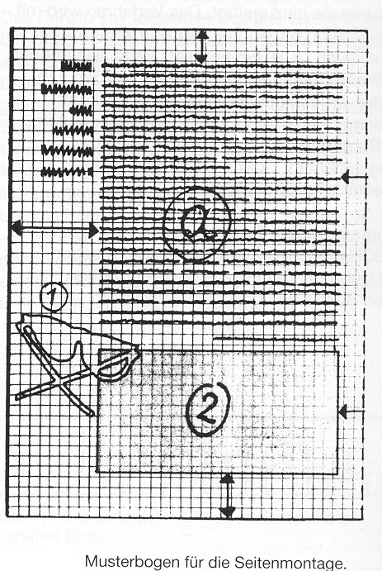

Montagearten:

- Filmmontage
Positiv- oder Negativmontage (Direkt- oder Indirektmontage)

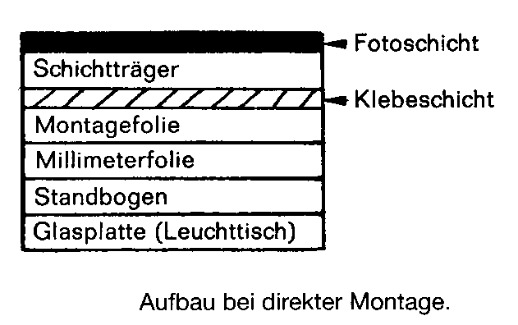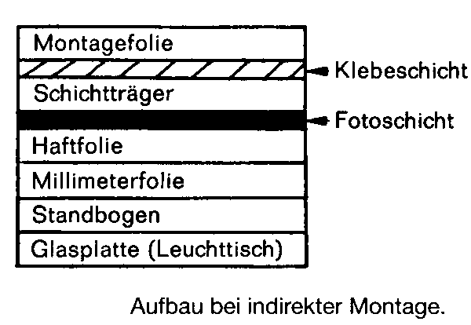
(seitenverkehrte Filme)

Bei mehrfarbigen Seiten werden mehrere Montagefolien übereinander befestigt

- Fotopapiermontage
- Elektronische Seitenmontage

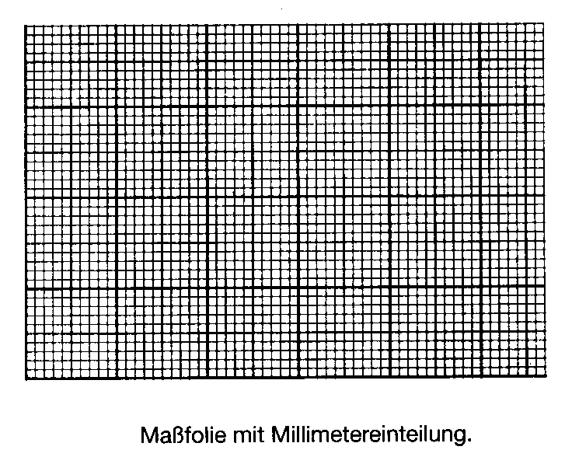
    - Bogenmontage

Erstellung eines Einteilungsbogens:
- Formate
- Ausschießen
- Zwischenschnitte
- Formatbeschnitte
- Falze
- Passkreuze
- Anlegemarken

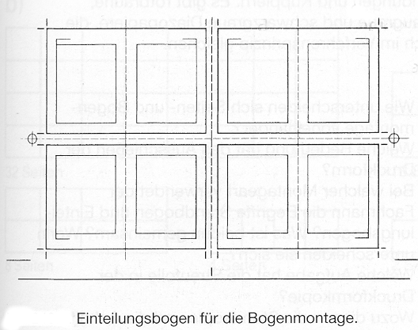

- Manuelle Bogenmontage:

Erfolgt auf großformatigen Leuchttisch
Enthält rechtwinklige Registerlineale

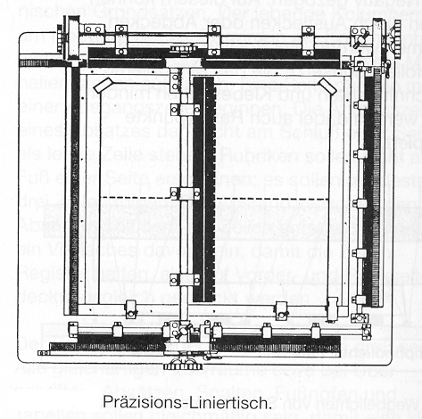

Besondere Präzision bei mehrfarbigen Druckprodukten
Einpassen durch Passkreuze:

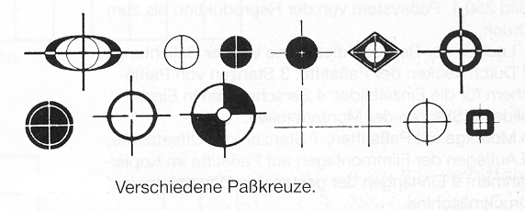

In Filme und Montagefolien ⇒ Passlöcher:

7.2 Auschießregeln

Mehrseitige Druckprodukte werden fast nie in einzelnen Seiten gedruckt, sondern beispielsweise mit 4,6,8,12,16,24,32 Seiten in einer Druckform zusammengefasst

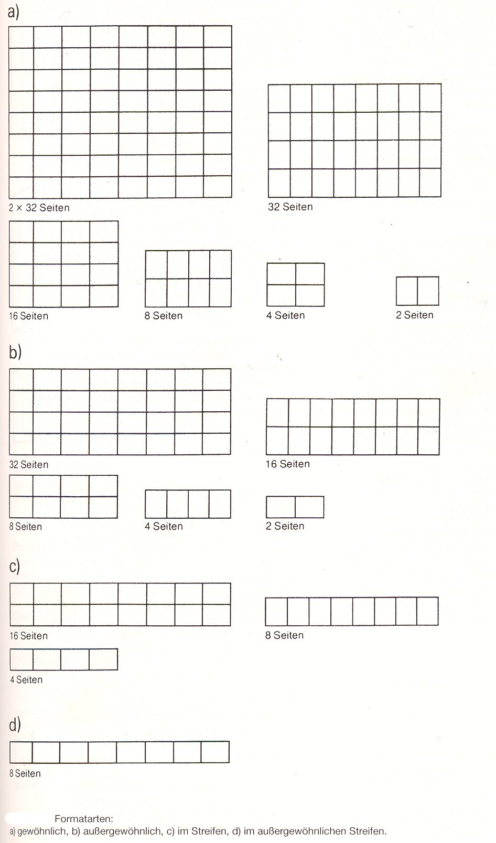

Hilfsmittel: Ausschießschema
Erfordert z.T. viel Überlegung und muss vor allem die spätere buchbinderische Weiterverarbeitung berücksichtigen.

müssen in einer bestimmten Anordnung ausgeschossen werden
(entspr. auf Schön- und Widerbogen verteilt)

zu berücksichtigen:

- Papierformate, Laufrichtung der Papierfaser
- Falzarten auch dargestellt im Falzschema
- Unterschied zwischen Hoch- und Querformat
- Wendemöglichkeiten der Druckbögen
- Druck mit zwei Formen oder mit einer Form
- Falzmuster und Ausschießschema
- Ausschießgrundsätze

7.3 Bindungsarten

- Klebebindung

- Rückstichheftung

- Kommen und Gehen

- Schneiden und Stapeln

- Ohne Bindung

Bindungsart Klebebindung

Verwendung: Bücher, Kataloge

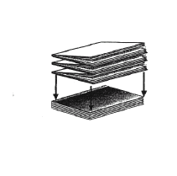

(Setzten einer Flattermarke)

Bindungsart Rückstichheftung

Verwendung: Broschüren, Programme, kleinere Kataloge

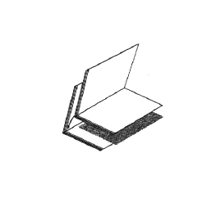

Bindungsart Kommen und Gehen

Verwendung: produzieren von zwei kleinen Büchern, die mit Klebebindung gebunden und dann auseinandergeschnitten werden.

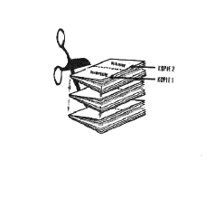

Bindungsart Schneiden und Stapeln

Verwendung: Jobs die auf Bedarfsausgabe-Geräten gedruckt werden, um zwei Hälften eines Jobs zur selben Zeit herzustellen
Die erste Hälfte wird auf der einen Seite des Druckbogens ausgeschossen, die zweite Hälfte auf der anderen. Die Bögen werden geschnitten und für ein komplettes Buch wird der rechte Stapel auf den linken gelegt.

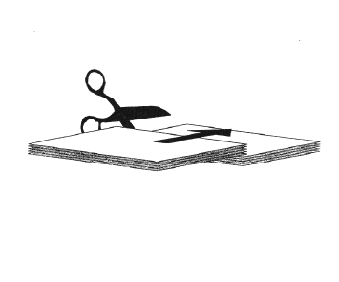

Bindungsart Ohne-Bindung

Verwendung: z.B. Poster, Verpackungen, Nutzendruck-Arbeiten (Visitenkarten)

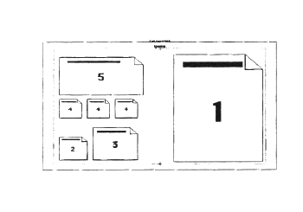

Standbögen und Druckbögen

- Standbogen kann ein oder mehrere Druckbögen enthalten
- Bogenpresse oder Rollenpresse (oft mehrere Rollen)

Die Formatarten

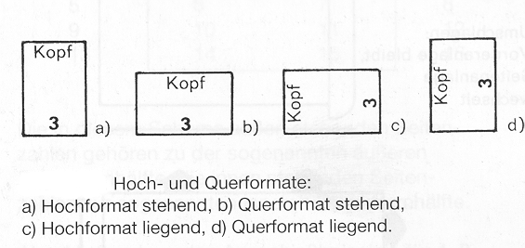

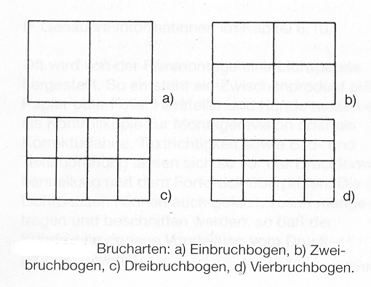

Falzarten:

- Kreuzfalzung
- Parallelfalzung
(Wickelfalz, Zickzackfalz)

Falzschema:

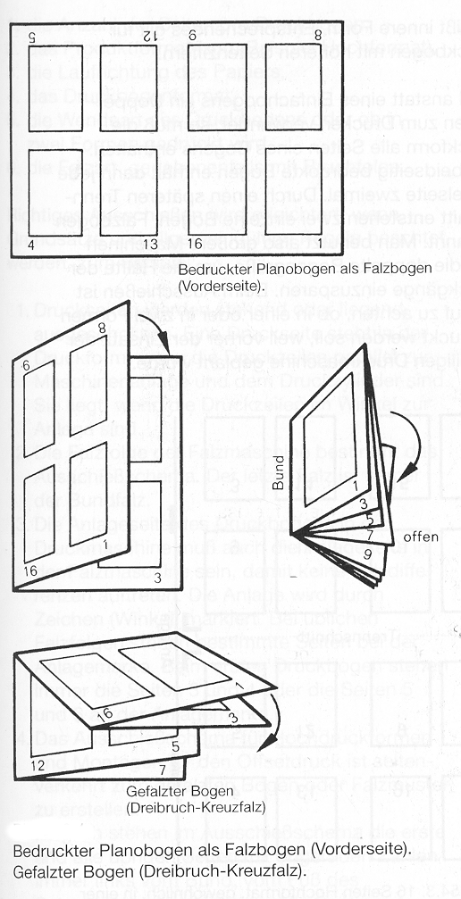

Bogenwendung:

Bogen wird in zwei Druckgängen vorder- und rückseitig bedruckt.
(Schön- und Widerdruck)

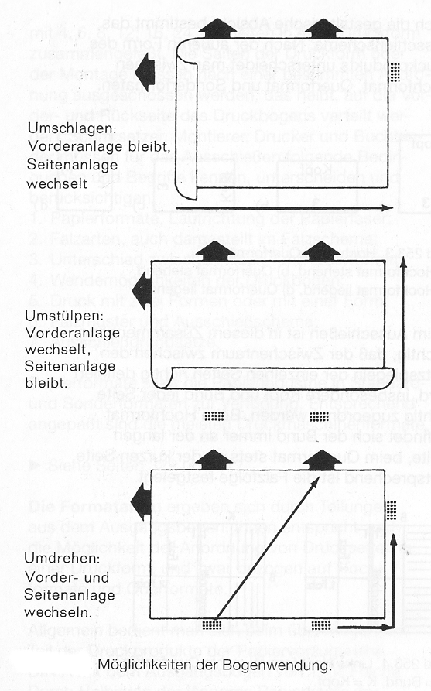

Digitale Bogenmontage: (Preps, Signastation)

Verarbeitungsarten:

- Einzelbogen-Layout

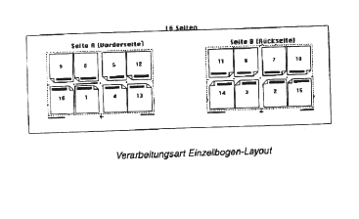

Verarbeitungsarten:

- Umschlag-Layout

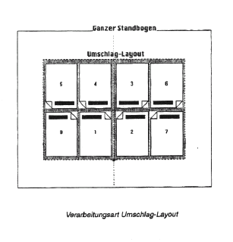

Verarbeitungsarten:

- Umstülp-Layout

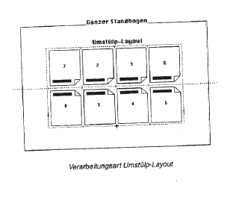

Verarbeitungsarten:

- Schön und Widerdruck

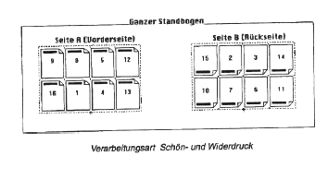

Verarbeitungsarten:

- Einseitig

Bei dieser Verarbeitungsart hat der Druckbogen nur eine Vorderseite (Poster, Verpackungen, Etiketten)

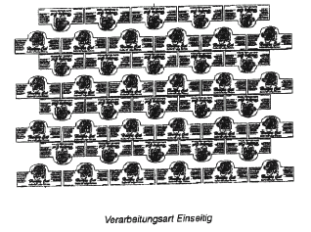

Standbogen erzeugen:

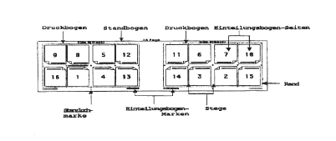

Jobspezifikationen zusammentragen
Wenn Sie einen Enteilungsbogen erstellen, müssen Sie folgende Informationen über den Job haben:
• die Bindungsart
• die Größe des Druckbogens
• die Größe der fertigen Seite

Wenn der Job auf einer Druckpresse und nicht auf einem Bedarfsdrucker gedruckt wird, benötigen Sie ferner Informationen über die Druckmaschine und die für den Job spezifizierten Druckpresse- Marken. Sie brauchen:
• den Abstand von der Druckbogenkante zur Stanzlochmitte
• die Verarbeitungsart
• die Position der Seitenlinien
• die Länge der Mittelmarken
• die Alt, die Position, den Inhalt und die Farbe der Druck-
(Einteilungsbogen- )Marken
• das Layout für das Ausschießen
• die Stegbreiten

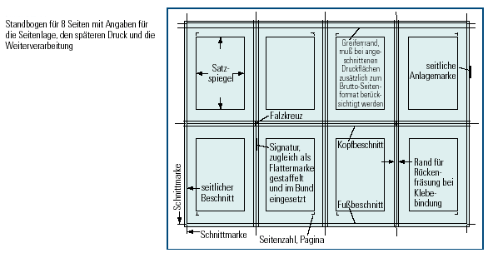

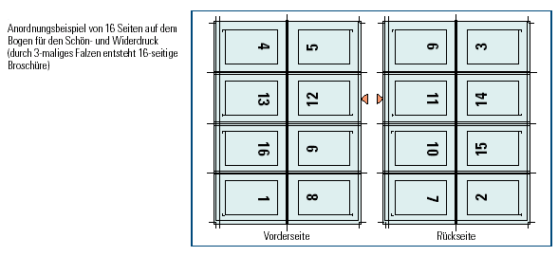

Anforderungen an Ausschießprogramme

Grundsätzlich haben Ausschießprogramme Anforderungen zu erfüllen, die im folgenden exemplarisch aufgeführt sind. Ausschießprogramme sollten vom Handwerklichen her in der Lage sein,
• Standbögen zu erstellen und abzuspeichern,
• die Zahl der Seiten je Platte, deren Format und Ausrichtung samt benutzerdefinierter Ränder, Bundstege und Ausschießmuster zu
verarbeiten,
• für jeden Standbogen mehrere Ausschießmuster einschließlich mehrseitiger Druck- und Teilbögen zu erstellen,
• den Schön- und Widerdruck sowie Umstülpen und Umschlagen zu berücksichtigen,
• angeschnittene Seiten und Bunddurchlauf zu verarbeiten,
• Sammelformen und Nutzenkopie zu realisieren,
• entsprechend der Bindeart (Klammer- und Drahtheftung, Klebebindung) auszuschießen,
• Beschnittzugabe, Papierstärke usw. zu berücksichtigen,
• den Bundzuwachs automatisch auszugleichen,
• Bund- und Formatzuwachs, Falz-, Passermarken

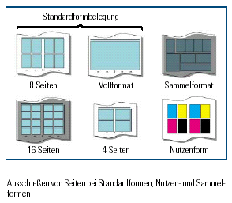

Arbeitsabläufe:

- Preps-Brisque Workflow

- Aus Dokument PS2 oder PDF erzeugen
- Seitenweise auf Brisque rippen
- Standbogen erzeugen
- Prepps-Job erzeugen
- Prepps-Job drucken (nur Bruchteile einer Sekunde)

- Signa-Station

- Aus Dokument PS2 oder PDF erzeugen
- Standbogen erzeugen
- PS-File parsen (einfließen lassen)
- PS-File drucken
(hier werden große Datenmengen über Netzwerk bewegt)
Deshalb mit Delta- oder PDF-Workflow arbeiten

